โปรแกรม : สิงคโปร์ครบสูตร 3 วัน 2 คืน
สายการบิน : โดยสายการบิน สิงคโปร์ แอร์ไลน์ (SQ)
จุดเด่นของทัวร์ : ถ่ายรูปคู่กับเมอร์ไลอ้อน ขอพรเจ้าแม่กวนอิม นมัสการวัดพระเขี้ยวแก้ว ช้อปปิ้งเต็มอิ่มที่ออร์ชาร์ท
เพลินเพลินกับการเยี่ยมชมคาสิโนของสิงคโปร์ทั้งสองแห่ง รีสอร์ทเวิลด์ และ มาริน่าเบย์ แซนด์ !!! โปรแกรมใหม่ก่อนใคร ชม GARDEN BY THE BAY!!! (โปรโมชั่น)
สวนสนุก : ตลุยโลกเหนือจินตนาการ ดินแดนมหาสนุก ยูนิเวอร์แซล สตูดิโอ
โรงแรม : พักโรงแรมดี 4 ดาว
เมนูพิเศษ : ข้าวมันไก่สูตรเด็ดร้าน Boon Tong Kee /

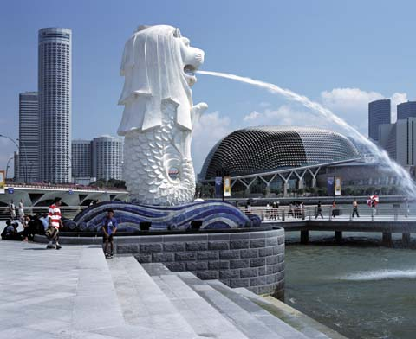

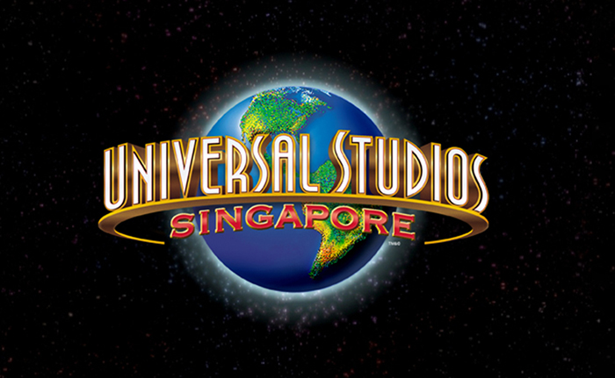
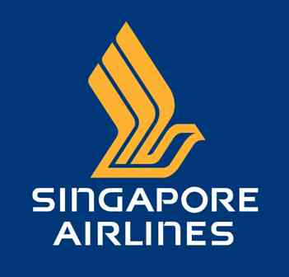
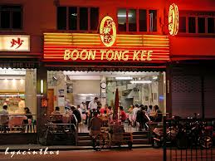
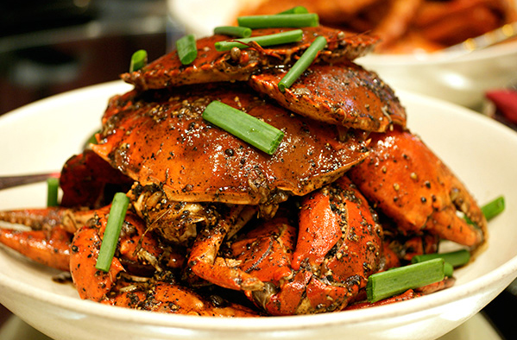
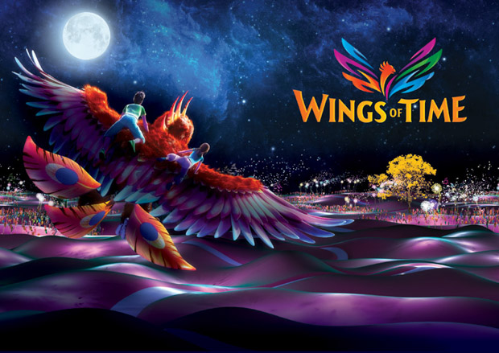

กำหนดการเดินทาง PROMOTION AUG - SEP 2014


01-03 / 08-10 / / 10-12 ส.ค. ราคา 22,900 บาท
15-17 / 22-24 / 29-31 ส.ค. ราคา 22,900 บาท
05-07 / 12-14 / 26-28 ก.ย. ราคา 22,900 บาท

วันแรกของการเดินทาง กรุงเทพฯ-สิงคโปร์- เจ้าแม่กวนอิม – วัดแขก – GARDEN BY THE BAY - มาริน่า เบย์ แซนด์ ดูโชว์ Wonderful Show (-/-/D)

07.00 น. คณะพร้อมกันที่ สนามบินสุวรรณภูมิ ชั้น 4 สายการบินสิงคโปร์ แอร์ไลน์ โดยมีเจ้าหน้าที่ของบริษัทฯคอยต้อนรับและอำนวยความสะดวกในการเช็คเอกสารและสัมภาระ
09.45 น. เหินฟ้าสู่ สิงคโปร์ โดยสายการบิน สิงคโปร์ แอร์ไลน์ เที่ยวบินที่ SQ 973 (บริการอาหารบนเครื่อง)
13.15 น. เดินทางถึง สนามบินชางกี ประเทศสิงคโปร์ ผ่านพิธีการตรวจคนเข้าเมือง จากนั้นนำท่านเดินทางเข้าสู่ตัวเมืองสิงคโปร์ ที่มีการจัดผังเมืองอย่างเป็นระเบียบเรียบร้อยและสะอาดสะอ้านจนหลายๆท่านต้องทึ่ง
หลังจากนั้นนำท่านเที่ยวชม วัดเจ้าแม่กวนอิม ให้ท่านได้สักการะองค์เจ้าแม่กวนอิมพันมือ และใกล้กันก็เป็น วัดแขก ซึ่งมีศิลปกรรม การตกแต่งที่สวยงาม มีเวลาให้ท่านได้ถ่ายรูปและเยี่ยมชมด้านใน
จากนั้นนำท่านเดินทางสู่ แหล่งท่องเที่ยวแห่งใหม่ล่าสุดบนเกาะสิงคโปร์ GARDEN BY THE BAY
ให้ท่านได้ชมการจัดสวนที่ใหญ่ที่สุดบนเกาะสิงคโปร์ ให้ท่านได้ชื่นชมกับ ต้นไม้นานาพันธุ์ และ เป็นศูนย์กลางการพัฒนาอย่างต่อเนื่องแห่งชาติของ Marina Bay บริหารโดยคณะกรรมการอุทยานแห่งชาติสิงคโปร์ นอกจากนี้ ยังมีทางเดินลอยฟ้าเชื่อมต่อกับ Super tree คู่ที่มีความสูงเข้าด้วยกัน มีไว้สำหรับให้ผู้ที่มาเยือนสามารถมองเห็นสวนจากมุมสูงขึ้น 50 เมตร บนยอดของ Super tree สามารถเห็นทัศนียภาพอันงดงามของอ่าวและสวนโดยรอบ (รวมค่าขึ้นลิฟต์สำหรับ Super Tree เรียบร้อยแล้ว)
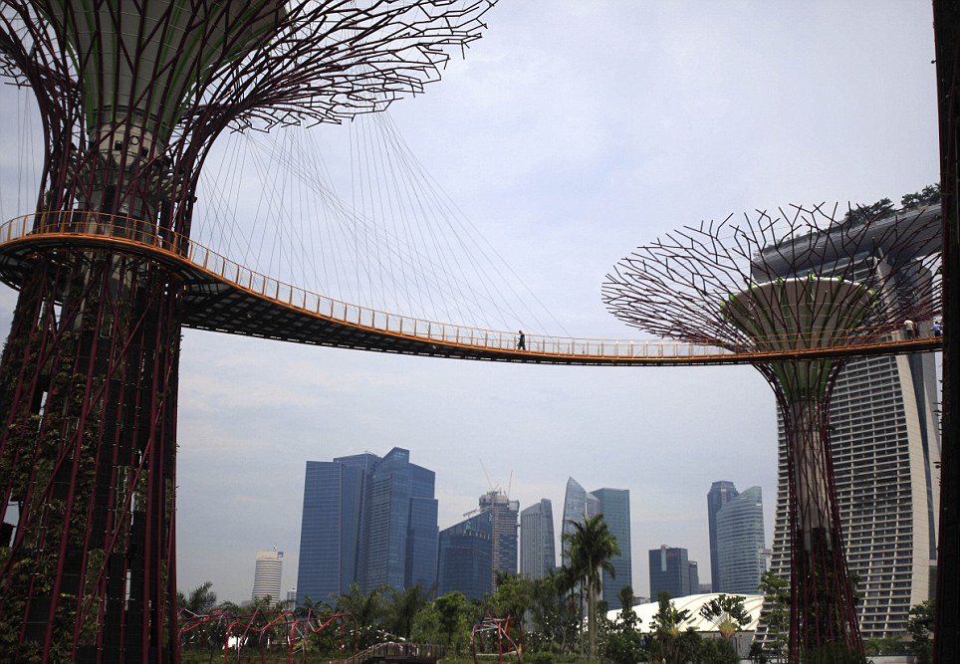
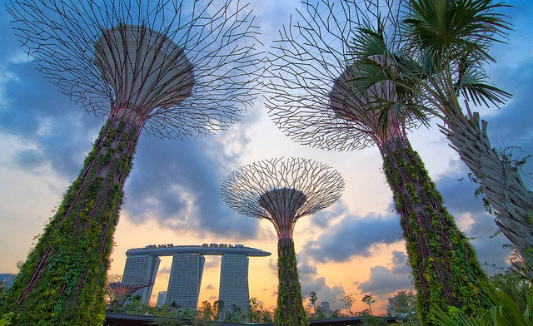
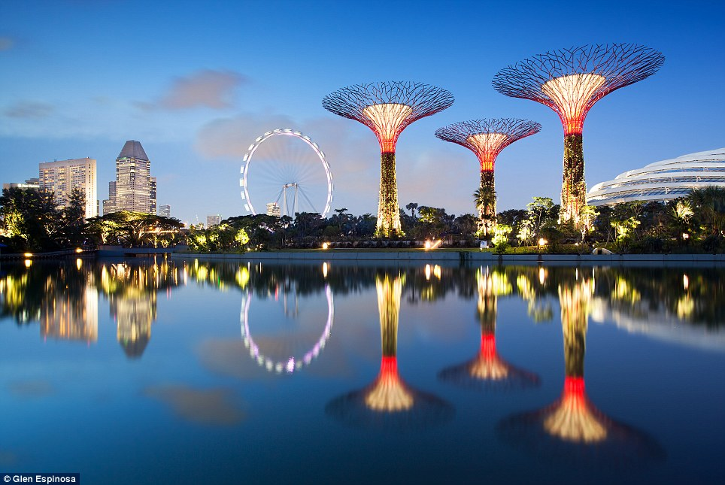

และยังมี โซนของโดมจัดสวนจะแบ่งเป็นสองเรือนหลักๆ ซึ่งแบ่งโดยอุณหภูมิที่ต้นไม้ต้องการ ดังนี้ Flower Dome (ชีวภาพแบบแห้งเย็น) และ Cloud Forest (ชีวภาพแบบชื้นเย็น) และยังมีสวนธีมต่างๆ ให้เดินชม
( ไม่รวมค่าเข้าชม Flower Dome และ Cloud Forest หากต้องการเข้าชมเพิ่มท่านละ 20 SGD)
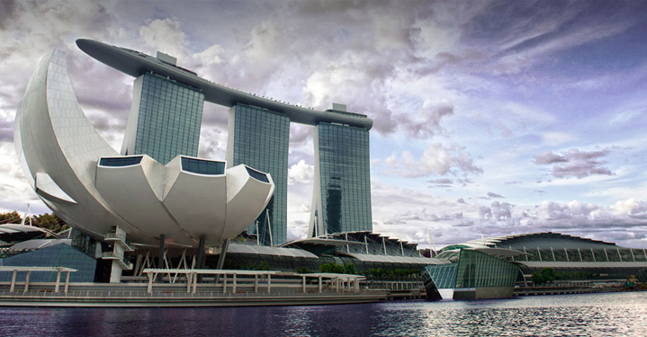
ค่ำ รับประทานอาหารค่ำ ณ ภัตตาคาร (BOONGTONG KEE)
จากนั้นนำท่านพบกับเมกกะโปรเจกต์ มาริน่า เบย์ แซนด์ ล่าสุดที่รัฐบาลสิงคโปร์ได้พัฒนาร่วมกับ ลาสเวกัสแซนด์ ดอร์เปอร์เรชั่นเพื่อเนรมิตอ่าวมาริน่าให้เป็นแหล่งท่องเที่ยวใหม่..โดยเอาโรงแรม ที่มีห้องพักสุดหรู กว่า 2,560 ห้อง , คาสิโนที่ใหญ่เป็นอันดับ สองของโลก สามารถจุคนได้ราว 15,000 คน มีโต๊ะเกมส์ต่างๆ 500 โต๊ะ ตู้ สล็อต 1,500 ตู้ ห้างสรรพสินค้าที่รวมแบรนด์จากทั่วโลก โรงละคร และศูนย์การประชุมมาไว้ด้วยกันภายใต้อาคารที่มีลักษณะคล้ายกองไพ่ 3 กอง และมีเรือขนาดใหญ่วางซ้อนด้านบนอีกชั้นหนึ่ง....หรือ ท่านอยากชมวิวรอบๆ อ่าวมาริน่า... ท่านสามารถขึ้นมาชมวิวที่ สวนลอยฟ้า ชั้น 57 ( SKY PARK)
(SKY PARK …ไม่รวมค่าเข้าชม ท่านละ 25 SGD) / ขึ้นอยู่กับเวลาหน้างานว่าสามารถขึ้นได้ไหม

พร้อมให้ท่านได้ชมการแสดง แสง สี ตระการตา กับม่านน้ำประกอบเสียงเพลงอันสวยงาม Wonderful show
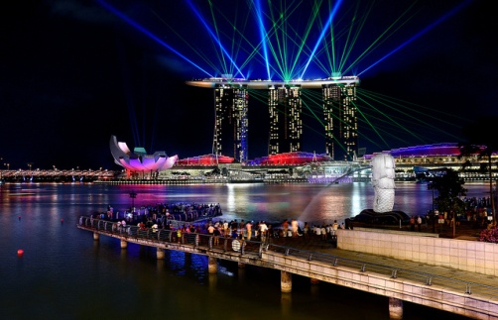
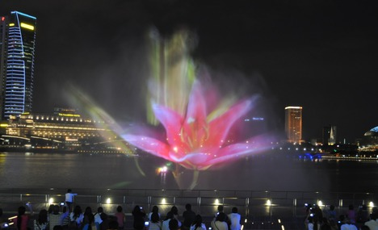
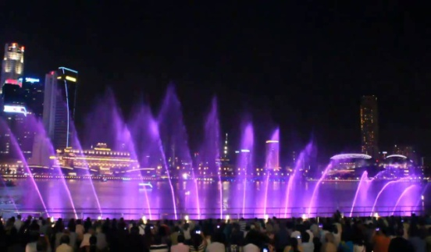

จากนั้นเข้าสู่โรงแรมที่พัก RIVER VIEW HOTEL (โรงแรมหรูระดับ 4 ดาว) / หรือเทียบเท่า

วันที่สองของการเดินทาง เมอร์ไลอ้อน – ยูนิเวอร์ แซล สตูดิโอ (B/-/D)
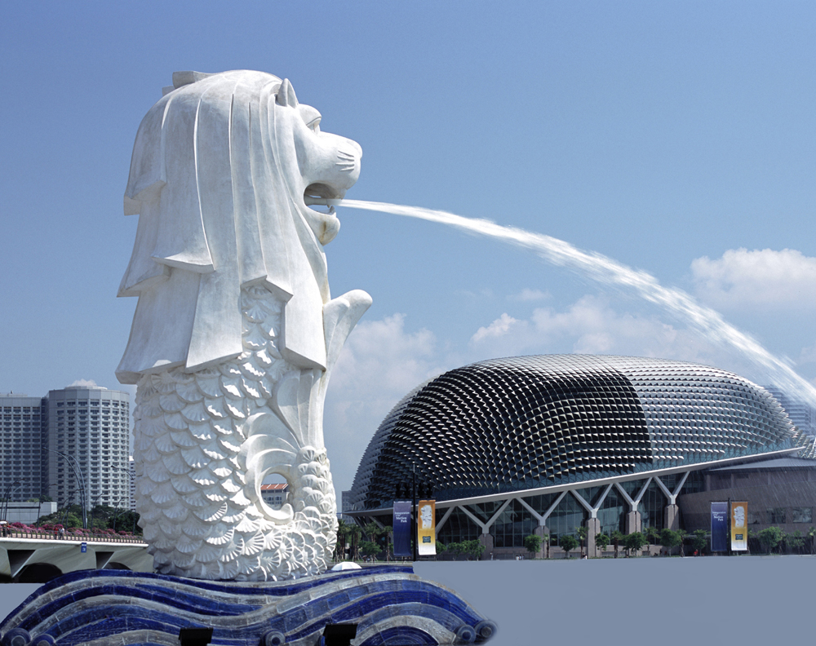
07.00 น. รับประทานอาหารเช้า ณ ห้องอาหารของโรงแรม
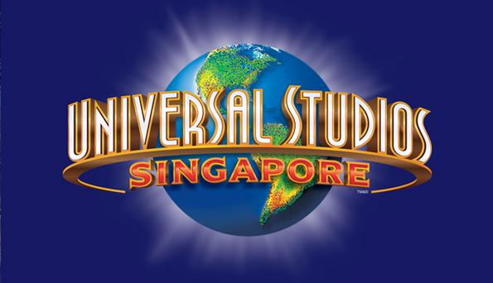
นำท่านชมถนนอลิซาเบธวอล์คซึ่งเป็นจุดชมวิวริมแม่น้ำสิงคโปร์ท่านสามารถถ่ายรูปคู่กับ เมอร์ไลอ้อน สัญลักษณ์ของประเทศสิงคโปร์โดยรูปปั้นครึ่งสิงโต ครึ่งปลานี้หันหน้าออกทางอ่าวมาริน่ามีทัศนียภาพที่สายงามโดยมีฉากด้านหลังเป็น โรงละครเอสเพลนนาท ซึ่งโดดเด่นด้วยสถาปัตยกรรมการสร้างคล้ายหนามทุเรียน และท่านยังสามารถมองเห็นวิว Singapore Flyer และ Marina Bay Sand ในฝั่งตรงข้ามอีกด้วย จากนั้นนำท่านเดินทาง สู่ เกาะเซ็นโตซ่า (โดยรถบัสปรับอากาศวีไอพี)
จากนั้นนำท่านเข้าชม ยูนิเวอร์แซล สตูดิโอ ที่แรกและที่เดียวในภูมิภาคเอเชียตะวันออกเฉียงใต้ กับเครื่องเล่น 24 ชนิด โดย 18 ชนิด เป็นเครื่องเล่นที่ออกแบบใหม่หรือดัดแปลงเพื่อที่นี่โดยเฉพาะ!!! แบ่งออกเป็น 7 โซน ได้แก่ เมืองไซไฟ ที่สุดของรถไฟเหาะรางคู่ ทั้งหวาดเสียวและสูงที่สุดในโลก ด้วยระดับความสูง 42.5 เมตร โดยจำลอง จากซีรี่ย์ชื่อดัง แบทเทิลสตาร์ กาแล็กติกา ซึ่งผู้เล่นสามารถเลือกได้ว่าจะเป็นฝ่ายมนุษย์หรือฝ่ายวายร้ายไซลอน ก่อนลงมือฟาดฟันบนอากาศอย่างหวาดเสียวของแต่ละฝ่าย โซนอียิปต์โบราณ พบกับเครื่องเล่นเขย่าขวัญที่มีความเร็วสูงและความน่ากลัวของเหล่าวิญญาณมัมมี่จะคืบคลานในท่ามกลางความมืด มาทำให้คุณขนลุกซู้! โดยไม่รู้ตัว โซนเดอะ ลอส์ตเวิลด์ หรือดินแดนจุลสิคปาร์คที่พาย้อนอดีตกลับไปสู่ยุคดึกดำบรรพ์ หากใครล่วงล้ำเข้าเขตหวงห้าม ไดโนเสาร์จะโผล่มาหาคุณทันที เท่านั้นยังไม่พอ คุณยังได้พบกับการแสดงโชว์ผาดโผนเสี่ยงตายของเหล่าสตันท์ได้ที่ วอเตอร์เวิลด์ !! โซนมาดากัสการ์ สนุกแบบชิว ชิว ด้วยการล่องเรือชมธรรมชาติไปพบกับ 4 นักแสดงนำจากภาพยนตร์การ์ตูนเรื่อง มาดากัสการ์ อาทิเช่น อเล็กซ์, มาร์ตี้, เมลแมน และ กลอเลีย ทีคอยต้อนรับคุณ เข้าสู่ป่าทึบแห่งนี้ โซนนิวยอร์ก สัมผัสเมืองจำลองนิวยอร์ก เมืองที่ใหญ่และเจริญที่สุดในอเมริกา และตื่นตาไปกับบรรยากาศแห่งการสร้างภาพยนตร์ การแสดงสเชี่ยลเอ็ฟเฟ็ค ในการแสดงโชว์ชุดพิเศษ ไลท์! คาเมร่า! แอคชั่น! สร้างโดย สตีเว่น สปีลเบิร์ก โซนฮอลลีวู้ด พบกับ โรงละครสไตล์บรอดเวย์ และการต้อนรับจากเหล่าเซเลบริตี้ที่จะมายืนปรากฏตัวบนท้องถนนแห่งนี้ โซนฟาร์ ฟาร์ อเวย์ ครั้งแรกของโลก !! กับ ปราสาท ฟาร์ ฟาร์ อเวย์ พร้อมทั้งชม ภาพยนตร์ 3มิติ เรื่อง เชร็ค ซึ่งคุณไม่เคยได้สัมผัสมาก่อน นอกจากที่นี้เท่านั้น นอกจากนี้ยังมีมุม ลดความหฤหรรษ์มาที่กิจกรรมเบา ๆ เอาใจนักกิน-ดื่ม-ช้อป กับร้านอาหาร บาร์ คลับ ที่รอเสิร์ฟอาหารและเครื่องดื่มจากทั่วทุกมุมโลก รวมถึงร้านช้อปปิ้ง ร้านแบรนด์เนม และคอนเซ็ปต์สโตร์

บนเส้นทาง เฟสทีฟวอล์ค ถนนสายที่โดดเด่นที่สุดของรีสอร์ท เวิลด์ เซ็นโตซ่า เยี่ยมชมโรงแรมหรูระดับ 6 ดาว CROCKFORD TOWER อิสระในการเที่ยวชม อยู่ด้านนอกของยูนิเวอร์แซล

พบกับเครื่องเล่นใหม่ล่าสุด ทรานส์ฟอร์เมอร์ส เดอะ ไรด์ (Transformers the Ride) สงครามศึกจักรกลแบบ 3 มิติ เป็นเครื่องเล่นชนิดเสมือนจริงที่จำลองเอาฉากของภาพยนตร์ดังเรื่องทรานส์ฟอร์เมอร์สมาให้ผู้เล่นเข้าเป็นส่วนหนึ่งกับกองกำลังเนสเข้าร่วมกับฝ่ายออโต้บอทส์ทำหน้าที่พิทักษ์ปกป้องแหล่งพลังชีวิตออลสปาร์กจาก
เหล่าศัตรูดีเซ็ปติคอนส์ให้คุณได้เพลิดเพลินกับการเยี่ยมชมคาสิโนแห่งแรกของประเทศสิงคโปร์
(อิสระ อาหารกลางวัน เพื่อความสะดวกในการท่องเที่ยว)
ได้เวลาอันสมควร คณะพร้อมกัน ณ จุดนัดหมาย นำท่านเดินทางสู่ภัตตาคาร
ค่ำ รับประทานอาหารค่ำ ณ ภัตตาคาร
จากนั้นเข้าสู่โรงแรมที่พัก RIVER VIEW HOTEL (โรงแรมหรูระดับ 4 ดาว) / หรือเทียบเท่า

วันที่สาม วัดพระเขี้ยวแก้ว –Duty free - ช้อปปิ้งออร์ชาร์ด – กรุงเทพ (B/-/-)

เช้า รับประทานอาหารเช้า ณ ห้องอาหารของโรงแรม
จากนั้นนำท่านเดินทางสู่ไชน่าทาวน์ เพื่อ นมัสการ พระเขี้ยวแก้ว ในวัดซึ่งสร้างตามแบบสถาปัตยกรรมสมัย ราชวงศ์ถัง ศิลปะแบบบุโรพุทโธ จากนั้นนำท่านแวะเลือกซื้อน้ำหอมและของที่ระลึกที่ร้าน Duty Free
อิสระอาหารกลางวัน ตามอัธยาศัยเพื่อความสะดวกในการช้อปปิ้ง
บ่าย จากนั้นให้ท่านได้ช้อปปิ้งอิสระตามอัธยาศัยที่ห้างสรรพสินค้าชั้นนำที่ ถนนออร์ชาร์ด อาทิเช่น ห้าง TAKASHIMAYA, ISETAN, TANG และอื่น ๆ อีกมากมาย
อาหารค่ำอิสระตามอัธยาศัยเพื่อความสะดวกในการช้อปปิ้ง
18.45 น. ออกเดินทางสู่สุวรรณภูมิ โดยสายการบินสิงคโปร์ แอร์ไลน์ เที่ยวบินที่ SQ 978
( บริการเสริฟ์อาหาร และ เครื่องดื่ม บนเครื่อง )
20.10 น. เดินทางกลับถึง สนามบินสุวรรณภูมิ โดยสวัสดิ์ภาพ พร้อมความประทับใจ

******************************************************************************


ตลุยโลกเหนือจินตนาการ ดินแดน มหาสนุก ยูนิเวอร์แซล สตูดิโอ
เที่ยวเต็มอิ่ม ช้อปปิ้งจุใจ พักโรงแรมดี 4 ดาว

กำหนดการเดินทาง PROMOTION AUG - SEP 2014

01-03 / 08-10 / / 10-12 ส.ค. ราคา 22,900 บาท
15-17 / 22-24 / 29-31 ส.ค. ราคา 22,900 บาท
05-07 / 12-14 / 26-28 ก.ย. ราคา 22,900 บาท

อัตราค่าบริการ
ผู้ใหญ่พักห้องคู่ ท่านละ 21,900 บาท
เด็กอายุต่ำกว่า 12 ปี มีเตียง ท่านละ 21,400 บาท (พักกับผู้ใหญ่ 2 ท่าน)
เด็กอายุต่ำกว่า 12 ปี ไม่มีเตียง ท่านละ 20,400 บาท (พักกับผู้ใหญ่ 2 ท่าน)
พักเดี่ยวจ่ายเพิ่ม ท่านละ 5,900 บาท

อัตรานี้รวม
- ค่าตั๋วเครื่องบินไป กลับ โดยสายการบิน สิงคโปร์แอร์ไลน์ SQ พร้อมค่าภาษีสนามบินทุกแห่ง
- ค่ารถปรับอากาศรับ -ส่ง ตามที่ระบุในรายการ
- โรงแรมที่พัก 2 คืน - ค่าบัตรเข้าชมสถานที่ต่าง ๆ ตามที่ระบุไว้ในรายการ / รวมตั๋วยูนิเวอร์แซล
- ค่าอาหารตามที่ระบุในรายการ - ค่ามัคคุเทศก์นำเที่ยว - ค่าขึ้น Super Tree
- ประกันอุบัติเหตุระหว่างการเดินทางวงเงิน 1,000,000 บาท ตามเงื่อนไขของประกันที่บริษัทได้ทำไว้
- ค่าสัมภาระสำหรับโหลดใต้ท้องเครื่อง น้ำหนักไม่เกิน 20 ก.ก. ต่อ ท่าน/ท่านละ 1 ใบ

อัตรานี้ไม่รวม
- ค่าภาษีมูลค่าเพิ่ม ค่าภาษีหัก ณ ที่จ่าย (หากต้องการ) / ค่าใช้จ่ายส่วนตัวอื่น ๆ เช่น ค่าซักรีด ค่าโทรศัพท์ ฯลฯ
- ค่าทิปมัคคุเทศก์ท้องถิ่นและคนขับรถ ( ขั้นต่ำโดยประมาณ 20 เหรียญสิงคโปร์ดอลล่าห์ / PAX / TIP)
*** สามารถให้ได้มากกว่านี้ ตามความประทับใจ รบกวนรวบรวมไว้ให้หัวหน้าทัวร์ในวันสุดท้ายของการเดินทาง ***
- ค่าทิปสำหรับหัวหน้าทัวร์
- 2 Dome ที่ Garden by the bay เพิ่ม 20 SGD$/ ค่าขึ้น Sky Park 25 SGD$
- ไม่แจกกระเป๋าเดินทาง (เนื่องจากเป็นโปรแกรมราคาโปรโมชั่น)
- ค่าทำหนังสือเดินทาง และ ค่าวีซ่าของลูกค้าต่างด้าว (ลูกค้าต้องดำเนินการจัดทำด้วยตัวเอง)

การสำรองที่นั่ง
- กรุณามัดจำ 10,000 บาท / ท่าน หลังจากการจองภายใน 3 วัน
- พร้อมแจ้งชื่อเป็นภาษาอังกฤษของทุกท่านที่ต้องการเดินทาง ตรงตามหน้าหนังสือเดินทางเท่านั้น
หรือ ส่งสำเนาหน้าหนังสือเดินทาง ที่มีอายุการใช้งานเหลือไม่ต่ำกว่า 6 เดือน
- สำหรับค่าทัวร์ส่วนที่เหลือ ชำระ ก่อนการเดินทางอย่างน้อย 15 วัน

หมายเหตุ
1. บริษัทฯสงวนสิทธิ์ในการเปลี่ยนแปลงรายการท่องเที่ยวได้ตามความเหมาะสม
2. บริษัทไม่สามารถรับผิดชอบค่าเสียหายกรณีเกิดเหตุจำเป็นหรือเหตุสุดวิสัย อันเนื่องจากภัยธรรมชาติ การล่าช้า หรือยกเลิกของสายการบิน
การนัดหยุดงาน ปัญหาการเมือง การจลาจล การปฏิเสธการเข้าเมือง ฯลฯ
3. ราคาทัวร์เป็นแบบเหมาจ่ายหากท่านยกเลิกรายการใด รายการนึง ระหว่างทำทัวร์ ทางบริษัทขอสงวนสิทธิ์ที่จะไม่คืนเงินในส่วนที่ขาดหายไป
4. ราคาดังกล่าวข้างต้นสามารถเปลี่ยนแปลงได้ตามความเหมาะสม ทั้งนี้ขึ้นอยู่กับสภาวะค่าเงินบาทที่ไม่คงที่และกรณีที่สายการบินมีการเรียกเก็บค่าน้ำมัน เพิ่มเติมจากราคาที่กำหนดไว้
5. อัตราค่าบริการนี้สำหรับคณะ เดินทางอย่างต่ำ 20 ท่าน ในกรณีที่คณะเดินทางน้อยกว่าที่กำหนดจะไม่มีมัคคุเทศก์นำเที่ยวจากเมืองไทย แต่จะมีมัคคุเทศก์ที่สิงคโปร์รอรับท่าน (พูดภาษาไทย)

การยกเลิกและการเปลี่ยนแปลง
- ยกเลิก ก่อน การเดินทาง 30 วัน คืนค่าทัวร์ทั้งหมด
- ยกเลิก ก่อน การเดินทาง 15 วัน ทางบริษัทฯ ขอสงวนสิทธิ์ในการคืน เงินมัดจำ ทั้งหมดในทุกกรณี
- ยกเลิก ก่อน การเดินทาง 10 วัน เก็บค่าใช้จ่าย 80% ของราคาทัวร์ในทุกกรณี
- ยกเลิก ก่อน การเดินทาง 07 วัน เก็บค่าใช้จ่ายทั้งหมด 100 % ของราคาทัวร์ในทุกกรณี
**********************************************************************************

พิเศษ จากเรา
- ราคาที่นำเสนอพิเศษสุดกว่าที่อื่น แต่มากด้วยคุณภาพกว่ามากมาย
- มีการชี้แนะสินค้าที่ควรซื้อให้ในราคาถูก ๆ ไม่มีจุดประสงค์ในการพาไปเชือดเหมือนทัวร์ทั่วไป
- เราแจกหมวก ให้คนละ 1 ใบ
- แจกกระเป๋าใส่ดินสอปากกา 1 ใบ
- แจก ยาหม่องน้ำ ให้ 1 ขวด
- แจก พัดมือถือ คนละ 1 อัน 555

สนใจในการจอง
โอนเงินมัดจำ ในการจอง ทัวร์ คนละ 10,000 บาท
ชำระส่วนที่เหลือให้หมดก่อน 15 วัน ของวันเดินทาง
โอนมาที่ ธนาคารใด ธนาคารหนึ่ง ในนาม สมปอง เจนชัยจิตรวนิช
ธนาคาร กรุงศรีอยุธยา สาขา สี่แยกวังหิน บัญชีกระแสรายวัน เลขที่บัญชี 2140013280
ธนาคาร กสิกรไทย สาขา รัชดา-ห้วยขวาง ในบัญชีกระแสรายวัน เลขที่บัญชี 089-1069251
ธนาคาร ไทยพาณิชย์ สาขาย่อย เซ็นทรัลปิ่นเกล้า บัญชี ออมทรัพย์ เลขที่ 183-2 10718-9
ธนาคาร กรุงเทพ สาขาย่อย เซ็นทรัล ปิ่นเกล้า บัญชีออมทรัพย์ เลขที่ 095-0-20209-3

หลังการโอนเงิน
กรุณา ส่งหลักฐานต่างๆ ที่แจ้งไว้ด้านล่างนี้ มาที่............
- Fax 02-9481866, 02-9482065 รอสัญญาณ แฟกต์
- หรือ สแกนหลักฐาน ส่งมาที่ อีเมล์ jenchai624@hotmail.com
- สำเนาการโอนเงิน
- เบอร์โทรติดต่อกลับ ของ ผู้จอง และเพื่อนร่วมทาง
- กำหนดวันเดินทาง / ทริปที่ไป / วันเดินทาง
- หากไปต่างประเทศ ขอสำเนาพาสปอต
- สำเนาบัตรประชาชน กรณี ยังไม่มีพาสปอตในขณะนั้น ( ใช้ในการจองตั๋วเครื่องบิน )

สมปอง ทัวร์ /
ใบอนุญาตประกอบธุรกิจการท่องเที่ยว เลขที่ 11 / 05588
Website : www.programtour.com
Email : jenchai624@hotmail.com
Chat : msn : jenchai624@hotmail.com
Chat : Skype : jenchai624
Office 1 : : ตลิ่งชัน 02-8867018-9
Office 2 : รามอินทรา : 02-9481866
Mobile : ไทย : 089-9246304, 087-5149753,
Mobile : เวียดนาม : 091-6003612

